**Уважаемы студенты**

**КГБПОУ “Яровской политехнический техникум”**

**до 11.06.2020 необходимо установить программное обеспечение для прохождения государственной итоговой аттестации**

**в дистанционном формате.**

**Инструкция по установке и регистрации.**

Пройти регистрацию по ссылке: “<https://signup.live.com/signup?lcid=1033&wa=wsignin1.0&rpsnv=13&ct=1591242525&rver=7.1.6819.0&wp=MBI_SSL&wreply=https%3a%2f%2flw.skype.com%2flogin%2foauth%2fproxy%3fform%3dmicrosoft_registration%26fl%3dphone2&lc=1033&id=293290&mkt=ru-RU&psi=skype&lw=1&cobrandid=2befc4b5-19e3-46e8-8347-77317a16a5a5&client_flight=ReservedFlight33%2CReservedFligh&fl=phone2&lic=1&uaid=7b150f10998e460c8185db4fe75c41fd>”

В открывшемся окне вы увидите следующее:

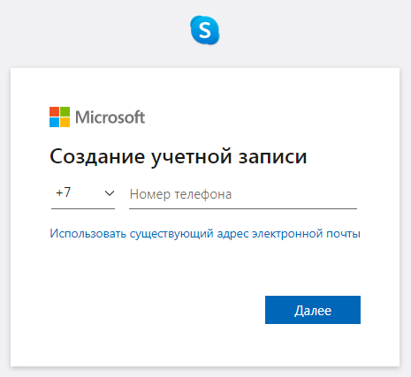

Есть 2 способа регистрации:

1. Регистрация по номеру телефона
2. Регистрация по почте
3. **Регистрация по номеру телефона.**

Форму для регистрации по номеру телефона вы видите сразу, как перешли по ссылке.



Введите свой номер телефона и нажмите “далее”, если вы увидите следующее окно:

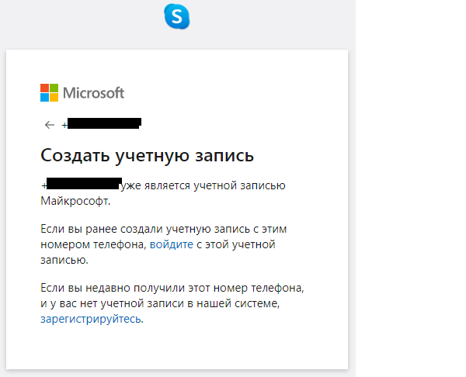

Нажмите “зарегистрируйтесь”

Попав на эту форму:

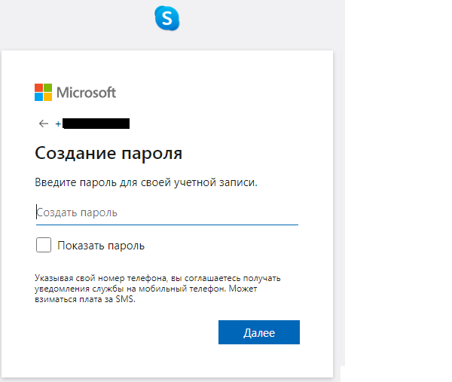

Придумываете и вводите пароль, наживаете “далее”

После заполняете соответствующие поля: имя и фамилия.

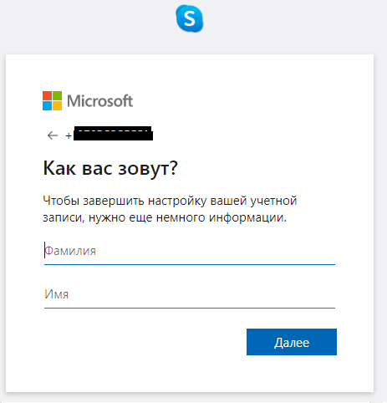

Нажимаете “далее”

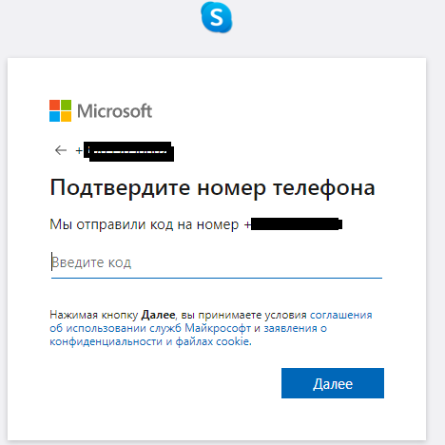

После вам на телефон придет SMS с кодом, который вы должны ввести в это поле для подтверждения номера телефона.

Также нажимаете “далее”

1. **Регистрация по электронной почте**

Для регистрации по электронной почте нужно нажать по ссылке: “Использовать существующий адрес электронной почт”.

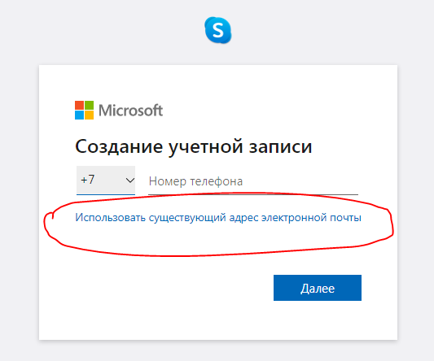

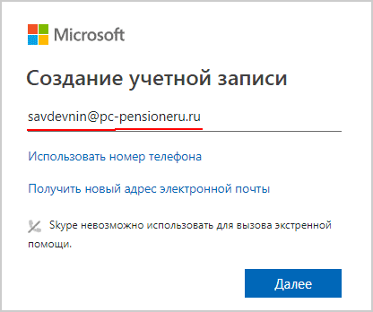

Откроется другое окно, в которое нужно ввести адрес почтового ящика. Он должен быть рабочим, потому что на него придет код. Жмите “Далее”.

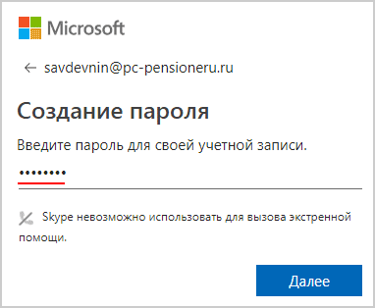

Потом нужно придумать пароль, не менее 8 знаков. При этом знаки не должны быть однотипными (например, только цифры), а принадлежать разным категориям (буквы английские большие, малые, цифры, знаки). Если система не выдала ошибку в пароле, жмите “Далее”.

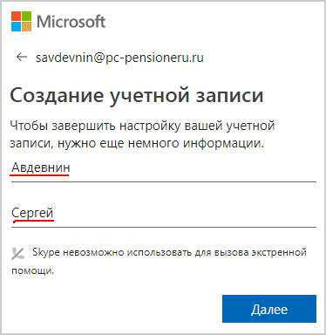

Имя, Фамилия вводим в этом окошке и нажимаете кнопку Далее.

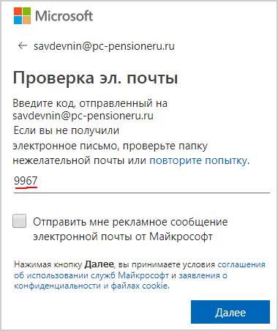

Теперь необходимо скачать skype. Перейдите по ссылке: <https://www.skype.com/ru/get-skype/>

Нажмите на кнопку “Скачать Скайп для Windows”

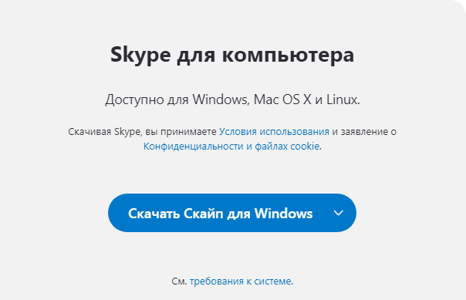

По завершению загрузки запустите скачанный файл. 

В открывшемся окне нажмите “установить”

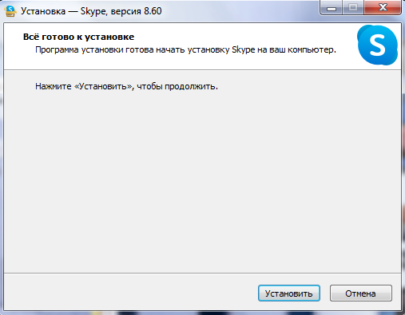

После установки войдите в аккаунт

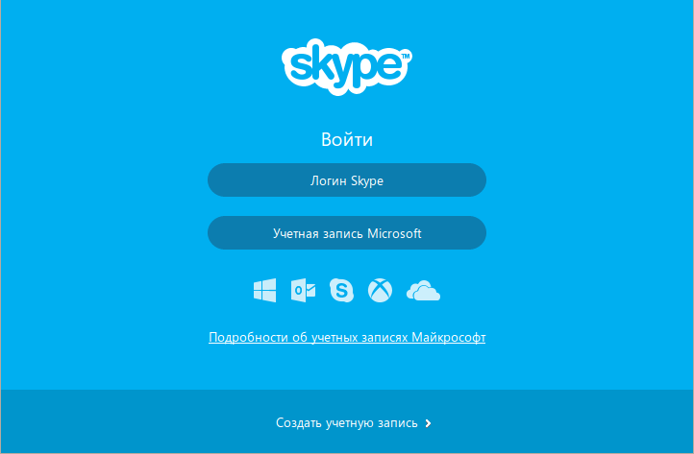

**ВАЖНО!** После входа в Скайп Вам необходимо отправить приглашение мастеру производственного обучения/классному руководителю и/или руководителю ВКР (дипломного проекта). Для этого необходимо:

1. Поставить курсор в поисковую строку

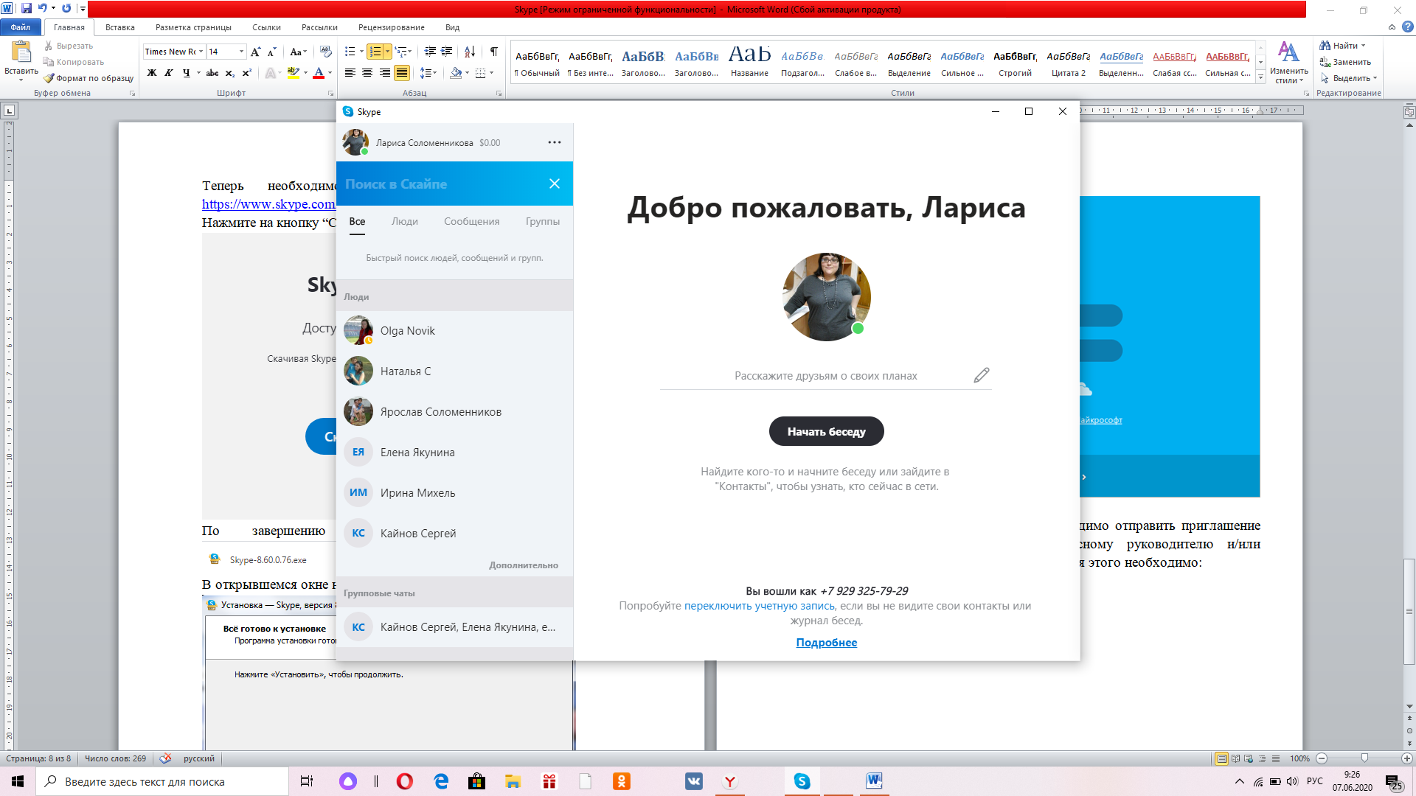

1. Выбрать Люди и нажать на Пригласить друзей

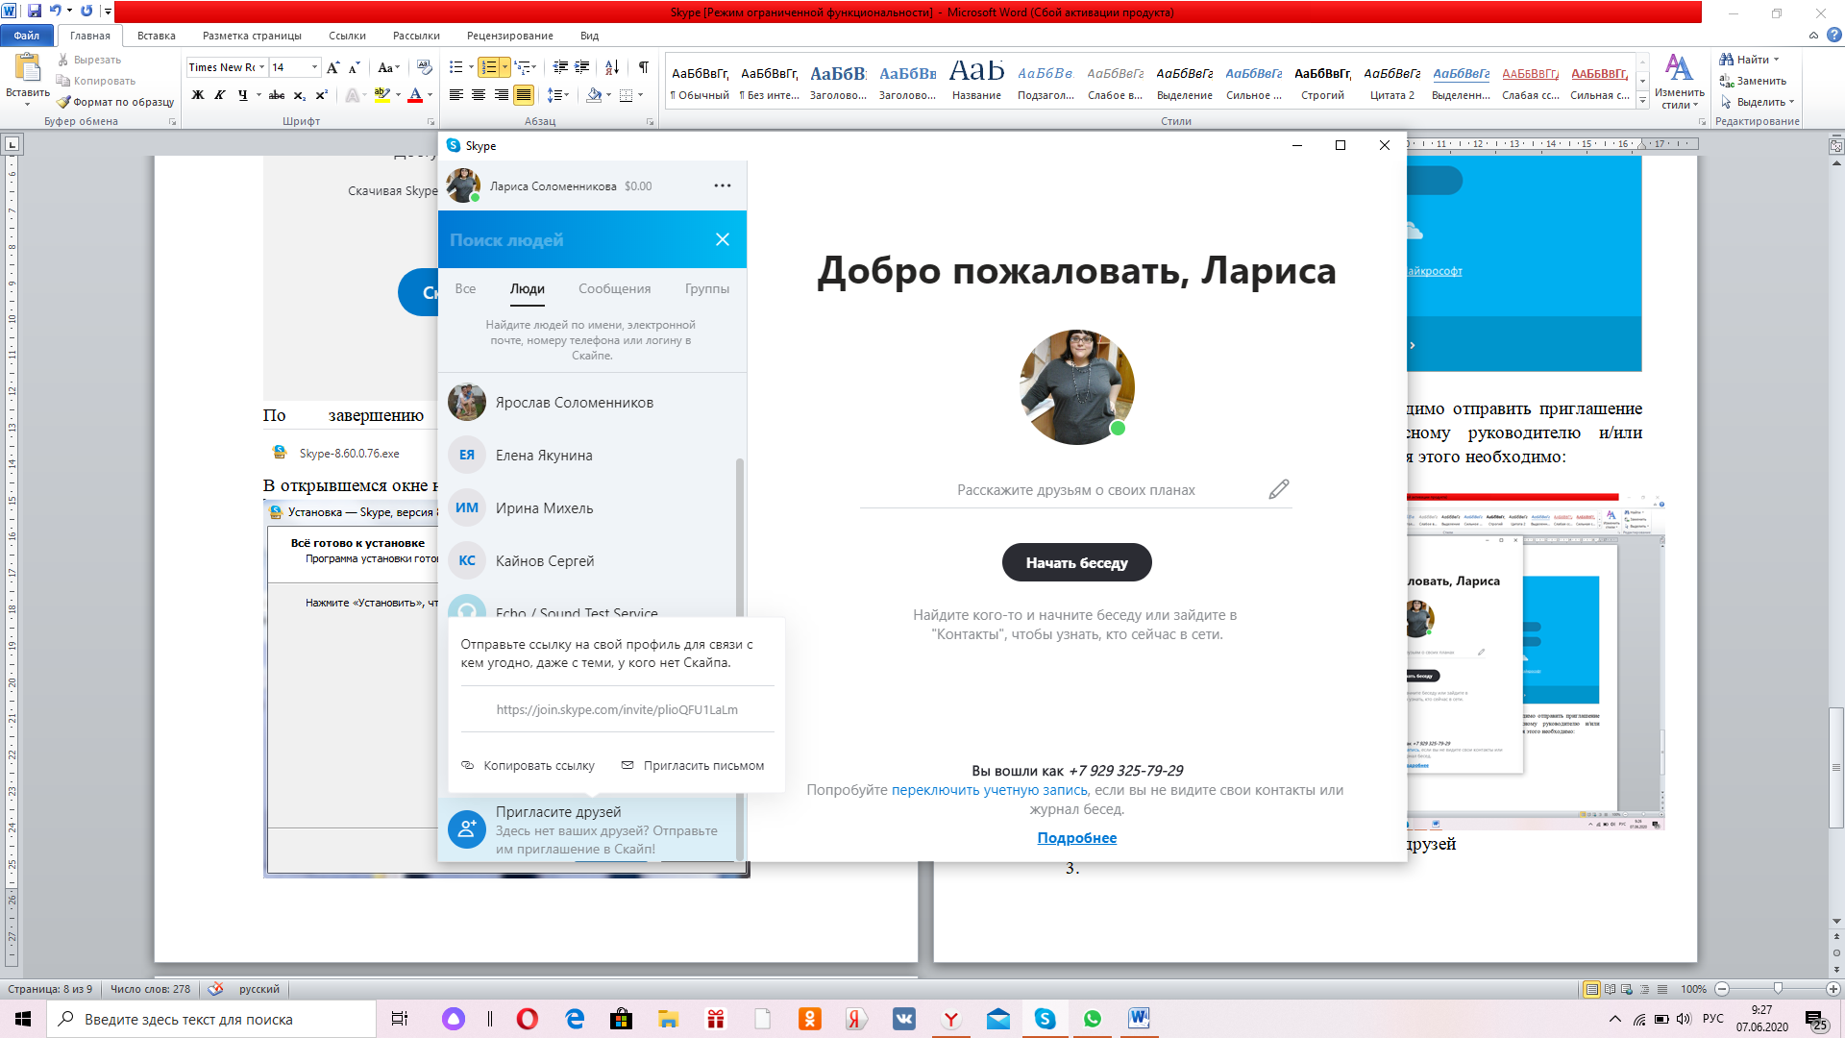

1. В открывшемся окне копируем ссылку и отправляем на электронную почту мастеру производственного обучения/классному руководителю и/или руководителю ВКР (дипломного проекта).

**ВАЖНО!** Убедитесь, что в ваших Контактах появился контакт мастера производственного обучения/классного руководителя и/или руководителя ВКР (дипломного проекта).

**В день предзащиты/защиты**

1. Будьте готовы ответить на звонок мастера производственного обучения/классного руководителя и/или руководителя ВКР (дипломного проекта) по графику утвержденному ранее.
2. Заранее откройте презентацию, чтобы демонстрировать её во время предзащиты/защиты.
3. Проверьте, работает ли у Вас микрофон и наушники/колонки. Для этого нажмите на три точки (…) рядом с фамилией, именем, выберите настройки

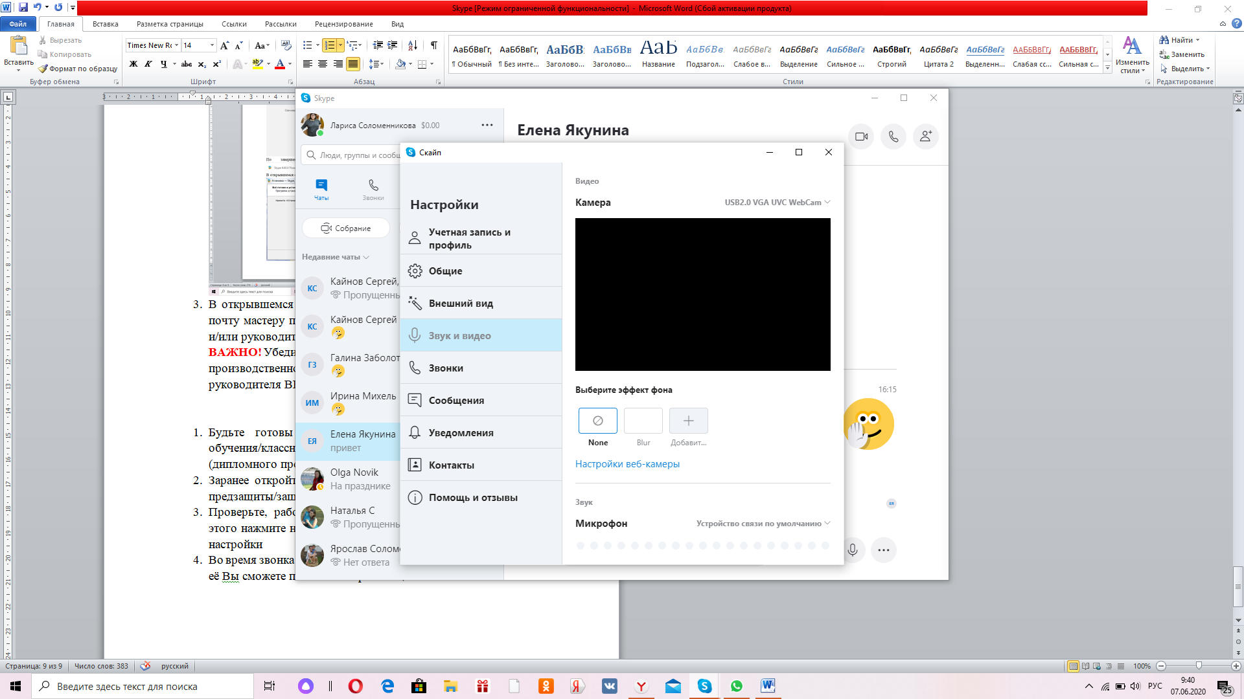

Затем Звук и видео.

1. Во время звонка у Вас появиться кнопка – Демонстрация экрана, нажав её, Вы сможете показывать презентацию.
2. После того как с Вами попрощались – завершите звонок, положив трубку